Calcul intégral (201-702-RE) – Sylvain Bérubé – Hiver 2024
Laboratoire GeoGebra

Préambule
Accéder à l’application GeoGebra Classic via le lien https://www.geogebra.org/classic. Il est fortement conseillé d’ouvrir un nouvel onglet pour chaque question.

Question 1 — Fonction et racines
a) Définir les fonctions polynomiales $f$ et $g$ de degré 3 telles que
$$f(x)=x^{3}+x^{2}-12x$$
et
$g(x)=x^{3}+2x^{2}+4x+8$.
b) Évaluer $f\left(5\right)$ et $g\left(-1.4\right)$.
c) Déterminer les racines (les zéros) de la fonction $f\left(x\right)$.
Fonction GeoGebra : Racine() ou Résoudre()
d) Trouver les deux points d’intersection des fonctions $f\left(x\right)$ et $g\left(x\right)$. Ajuster les échelles des axes afin de pouvoir voir ces points.
Fonction GeoGebra : Intersection()
Solutions : https://www.geogebra.org/classic/khukrkrg

Question 2 — Dérivée d’ordre supérieur
a) Définir la fonction $f(x)=e^{2x}$.
b) Calculer $f^{\left(n\right)}\left(x\right)$ pour $n∈\{1, 2, 3, 4, 5\}$. Autrement dit, calculer les dérivées d’ordre 1 à 5 de la fonction $f(x)$.
Fonction GeoGebra : Dérivée()
c) Énoncer une conjecture à propos de $f^{\left(n\right)}\left(x\right)$.
Solutions : https://www.geogebra.org/classic/fqjedsaq

Question 3 — Équation implicite et tangente
a) Définir l’équation implicite ${\left(x-1\right)}^{2}+{\left(y-2\right)}^{2}-9=0$. Cette équation représente un cercle de rayon 3 centré au point $(1, 2)$.
b) Trouver les deux points du cercle pour lesquels la coordonnée en abscisse (en $x$) vaut 2.
Idée GeoGebra : Tracer la droite $x=2$ puis trouver l’intersection entre cette droite et le cercle.
c) Calculer l’équation de la tangente du cercle aux points identifiés en b).
Fonction GeoGebra : Tangente()
d) Trouver la coordonnée du point d’intersection des deux tangentes trouvées en c).
(Bonus) Définir la courbe du trifolium définie par ${\left(x^{2}+y^{2}\right)}^{2}-x\left(x^{2}-3y^{2}\right)=0$. C’est joli, n’est-ce pas !
Solutions : https://www.geogebra.org/classic/kvejvs5b

Question 4 — Limite, croissance, concavité
a) Définir la fonction $g(x)=x^{x}$.
b) Calculer la limite à droite de $g\left(x\right)$ lorsque $x$ tend vers 0.
Fonction GeoGebra : LimDroite()
c) Vérifier que $g(x)$ est strictement concave vers le haut.
d) Déterminer le minimum absolu de g(x).
Fonction GeoGebra : Extremum() ou Résoudre()
Solutions : https://www.geogebra.org/classic/ht2dtvft

Question 5 — Extremum, asymptote
Dans le modèle de Verhulst de l’évolution de populations, on suppose le taux de natalité et le taux de mortalité sont des fonctions affines respectivement décroissante et croissante de la taille de la population. Autrement dit, plus la taille de la population augmente, plus son taux de natalité diminue et son taux de mortalité augmente. Verhulst pose d'autre part que, lorsque les populations sont de petites tailles, elles ont tendance à croître. On peut modéliser l’évolution d’une telle population à l’aide d’une fonction logistique de la forme
$$N(t)=\frac{K}{1+\left(\frac{K}{a}-1\right)e^{-bt}}$$
où $N(t)$ est le nombre d'individus au temps $t$, $a$ le nombre d'individus au temps 0, $b$ une constante liée à la croissance, $K$ la capacité d’accueil et t le temps, e étant la constante d'Euler.
a) Créez la fonctions $N(t)$ en prenant $a=100$, $b=0,2$ et $K=50 000$. La fonction est alors
$$N\left(t\right)=\frac{50 000}{1+\left(499\right)e^{-0,2t}}$$
Ajuster les axes pour bien visualiser la fonction.
b) Vérifier que la fonction $N(t)$ est strictement croissante.
c) On remarque que la fonction $N'(t)$ admet un maximum absolu. Quelle est la valeur de ce maximum absolu ? Que signifie cette valeur ? En quelle valeur $t$ le maximum absolu est-il atteint ? Quelle est la taille de la population à ce moment ?
d) Comment évoluera la fonction N(t) à long terme ? Évaluez la limite de N(t) lorsque t→∞.
Fonction GeoGebra : Limite() + inf (pour infini)
e) Tracer les asymptotes horizontales de la fonction $N\left(t\right)$.
Fonction GeoGebra : Asymptote()
Solutions : https://www.geogebra.org/classic/pjybcvsw

Question 6 — Somme de Riemann, intégrale définie
Le quotient intellectuel, souvent abrégé en QI, représente le score obtenu à partir d'un test psychométrique conçu pour donner une mesure quantitative et standardisée de l'intelligence humaine. Il correspond au rang auquel se situe une personne relativement à une population représentée par une loi normale de moyenne 100 et d’écart-type 15. Cette distribution est représentée par la fonction
$$f\left(x\right)=\frac{1}{15\sqrt{2π}}⋅e^{\frac{-{\left(x-100\right)}^{2}}{450}}$$
représente la fonction de densité de la loi normale ayant $μ$ pour moyenne et $σ$ pour écart-type. La probabilité qu’un individu ait un QI situé dans l’intervalle $\left[a, b\right]$ est donnée par l’intégrale
$$\int_{a}^{b}{f\left(x\right) dx}$$
a) Définir la fonction $f\left(x\right)$.
b) Estimer la probabilité qu’un individu ait un QI entre 90 et 110 à l’aide d’une somme de Riemann ayant 10 rectangles.
Fonction GeoGebra : SommeRectangles()
c) Calculer la probabilité qu’un individu ait un QI entre 90 et 110.
Fonction GeoGebra : Intégrale()
Les question d) et e) se réfèrent au film Forrest Gump. Les extraits du film se retrouvent dans cette vidéo :
https://www.youtube.com/watch?v=_TtmF2vwtS0
d) Dans le film Forrest Gump, le directeur d’une école estime le QI de Gump à 75. Quelle proportion de la population a un QI inférieur à 75 ?
e) Dans ce même film, le QI de Forrest Gump est également estimé à 160, cette fois par un instructeur militaire. Quelle proportion de la population a un QI supérieur à 160 ?
Solutions : https://www.geogebra.org/classic/fgumncsa

Question 7 — Longueur d’un arc de courbe
La longueur $L$ de l’arc de la courbe $y=f\left(x\right)$, où $x∈\left[a, b\right]$ est
$$L=\int_{a}^{b}{\sqrt{1+{\left(f^{'}\left(x\right)\right)}^{2}} dx}$$
Évaluer la longueur de la courbe $f\left(x\right)=\sin\left(x\right)$, où $0≤x≤2π$.
Solutions : https://www.geogebra.org/classic/qxv5ajbd

Question 8 — Aire d’une surface de révolution
Le volume $V$ d’un solide de révolution résultant de la rotation autour de l’axe des $x$ de l’arc de la courbe
$y=f\left(x\right)$, où $x∈\left[a, b\right]$ est
$$V=\int_{a}^{b}{π\left(f{\left(x\right)}^{2}\right) dx}$$
Par ailleurs, l’aire $S$ d’une surface de révolution résultant de la rotation autour de l’axe des $x$ de l’arc de la courbe $y=f\left(x\right)$, où $x∈\left[a, b\right]$ est
$$S=\int_{a}^{b}{2πf\left(x\right)\sqrt{1+{\left(f^{'}\left(x\right)\right)}^{2}} dx}$$
Considérer le solide obtenu de la rotation de la courbe $f\left(x\right)=1/x$, où $x∈\left[1, 2\right]$, autour de l’axe des $x$.
a) Calculer le volume de ce solide.
b) Calculer l’aire latérale de ce solide.
Maintenant, considérer le solide obtenu de la rotation de la courbe $f\left(x\right)=1/x$, où $x∈\left[1, ∞\right]$, autour de l’axe des $x$.
c) Calculer le volume de ce solide.
d) Calculer l’aire latérale de ce solide. À noter que cette surface est nommée la trompette de Gabriel.
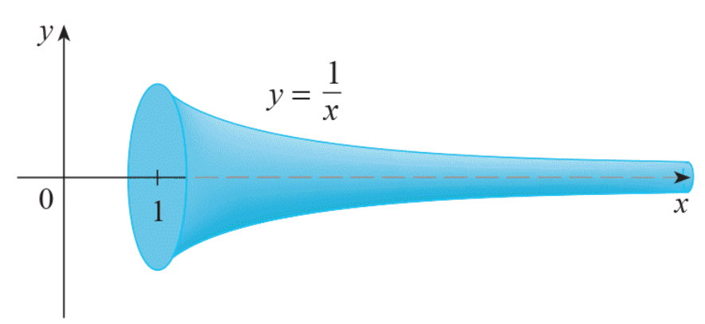
Solutions : https://www.geogebra.org/classic/c9nebskq

